КОМИТЕТ  РЕСПУБЛИКИ ТАТАРСТАН  ПО ОХРАНЕ ОБЪЕКТОВ КУЛЬТУРНОГО НАСЛЕДИЯ |  | ТАТАРСТАН РЕСПУБЛИКАСЫНЫӉ МӘДӘНИ МИРАС ОБЪЕКТЛАРЫН САКЛАУ КОМИТЕТЫ
ПРИКАЗ БОЕРЫК
№

О включении выявленного объекта культурного наследия «Мемориал павшим воинам», расположенного по адресу: Республика Татарстан, Спасский район, с. Булгар, в единый государственный реестр объектов культурного наследия (памятников истории и культуры) народов Российской Федерации в качестве объекта культурного наследия регионального значения «Мемориал павшим воинам», 1982 г., расположенного по адресу:
Республика Татарстан, Спасский муниципальный район, г. Болгар,
ул. Пионерская, утверждении границ его территории и предмета охраны

В соответствии с Федеральным законом от 25 июня 2002 года № 73-ФЗ
«Об объектах культурного наследия (памятниках истории и культуры) народов Российской Федерации», Законом Республики Татарстан от 1 апреля 2005 года
№ 60-ЗРТ «Об объектах культурного наследия в Республике Татарстан», положительным заключением государственной историко-культурной экспертизы
от 05.12.2025 п р и к а з ы в а ю:
- Включить выявленный объект культурного наследия «Мемориал павшим воинам», расположенный по адресу: Республика Татарстан, Спасский район, с. Булгар, в единый государственный реестр объектов культурного наследия (памятников истории и культуры) народов Российской Федерации в качестве объекта культурного наследия регионального значения «Мемориал павшим воинам», 1982 г.,
(вид объекта - памятник), расположенного по адресу: Республика Татарстан, Спасский муниципальный район, г. Болгар, ул. Пионерская.
- Утвердить границы территории объекта культурного наследия регионального значения «Мемориал павшим воинам», 1982 г., расположенного по адресу: Республика Татарстан, Спасский муниципальный район, г. Болгар,
ул. Пионерская, согласно приложению № 1 к настоящему приказу.
- Утвердить предмет охраны объекта культурного наследия регионального значения «Мемориал павшим воинам», 1982 г., расположенного по адресу: Республика Татарстан, Спасский муниципальный район, г. Болгар, ул. Пионерская, согласно приложению № 2 к настоящему приказу.
- Отделу учета объектов культурного наследия и градостроительной деятельности обеспечить внесение сведений о границах территории указанного объекта культурного наследия в Единый государственный реестр недвижимости
и единый государственный реестр объектов культурного наследия (памятников истории и культуры) народов Российской Федерации.
- Контроль за исполнением настоящего приказа оставляю за собой.

Председатель И.Н. Гущин
Приложение № 1
к приказу Комитета
Республики Татарстан по охране объектов культурного наследия
от __________ 2025 года № _____

Границы территории
объекта культурного наследия регионального значения
«Мемориал павшим воинам», 1982 г., расположенного по адресу: Республика Татарстан, Спасский муниципальный район, г. Болгар, ул. Пионерская

Карта (схема) границ территории
объекта культурного наследия регионального значения
«Мемориал павшим воинам», 1982 г., расположенного по адресу: Республика Татарстан, Спасский муниципальный район, г. Болгар, ул. Пионерская
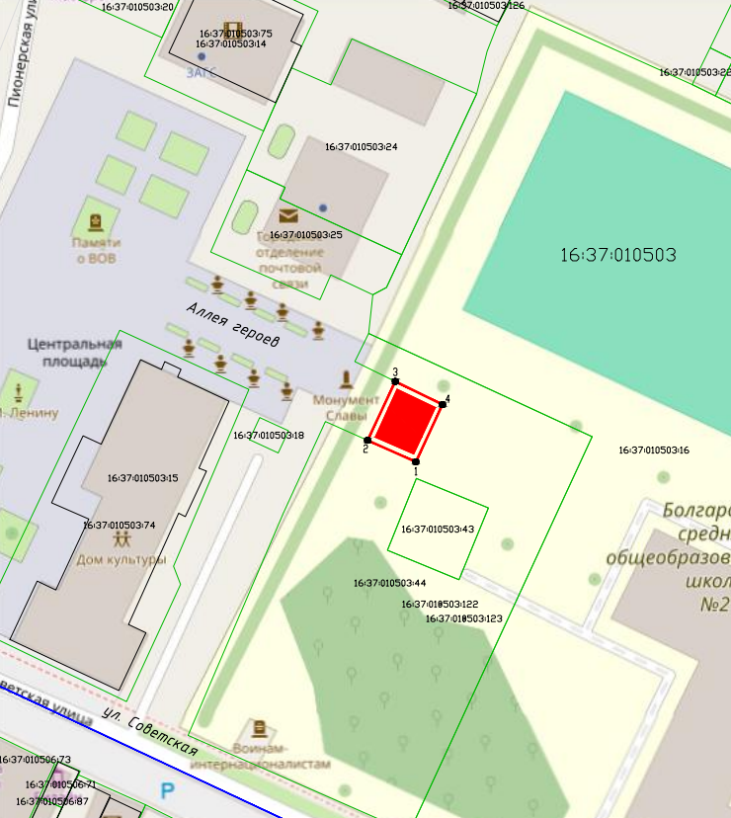
Масштаб 1:1000
Условные обозначения:
 | - граница территории объекта культурного наследия
 | - характерная точка границ территории объекта культурного наследия
 | - объект культурного наследия
 | - границы земельных участков по сведениям ЕГРН
 | - территория кадастрового квартала по сведениям ЕГРН
16:37:010503:44 | - кадастровый номер земельного участка

Текстовое описание
границ территории объекта культурного наследия регионального значения «Мемориал павшим воинам», 1982 г., расположенного по адресу:
Республика Татарстан, Спасский муниципальный район, г. Болгар,
ул. Пионерская

Границы территории объекта культурного наследия регионального значения «Мемориал павшим воинам», 1982 г., расположенного по адресу: Республика Татарстан, Спасский муниципальный район, г. Болгар, ул. Пионерская, проходят:
Прохождение границы |  | Описание прохождения границы
от точки | до точки | Описание прохождения границы
1 | 2 | от точки 1, расположенной в самом конце «Аллеи героев» возле юго-восточного угла кадастровой границы земельного участка 16:37:000000:633 в северо-восточном направлении, вдоль насаждения деревьев на расстояние 16,45 м до точки 2;
2 | 3 | от точки 2 в северо-западном направлении по кадастровой границе земельного участка на расстояние 12,25 м  до точки 3;
3 | 4 | от точки 3 в юго-западном направлении под прямым углом на расстояние 16,45 м до точки 4;
4 | 1 | от точки 4 в юго-восточном направлении по кадастровой границе земельного участка на расстояние 12,25 м  до точки 1.

Таблица характерных точек
границ территории объекта культурного наследия регионального значения «Мемориал павшим воинам», 1982 г., расположенного по адресу:
Республика Татарстан, Спасский муниципальный район, г. Болгар,
ул. Пионерская
№  точки | Координаты точки в местной системе координат (МСК-16)
№  точки | X | Y
1 | 385881.12 | 1299508.20
2 | 385886.25 | 1299497.08
3 | 385901.12 | 1299503.97
4 | 385896.07 | 1299515.09
1 | 385881.12 | 1299508.20

Приложение № 2
к приказу Комитета
Республики Татарстан по охране объектов культурного наследия
от __________ 2025 года № _____

Предмет охраны*
объекта культурного наследия регионального значения
«Мемориал павшим воинам», 1982 г., расположенного по адресу:
Республика Татарстан, Спасский муниципальный район, г. Болгар,
ул. Пионерская

- Местоположение объекта в центре г. Болгар на углу ул. Пионерской и
ул. Хирурга Шеронова.
- Объемно-пространственная композиция: конфигурация в плане: сложная форма; высотные отметки по верхней точке памятника.
- Постамент. Кубический формы постамент, облицованный темным натуральным камнем.
- Скульптура, изображающая трех молодых людей – одного склонившего колено юношу с каской в руке, и стоящих рядом девушку и юношу. Материал скульптуры – бетон.
- Стена. Стена, облицованная полированным красным гранитом с металлическим многофигурным панно, изображающим воинов-победителей и вечный огонь. На стене закреплены объемные металлические буквы, формирующие надпись «Вечная память землякам, погибшим в годы Великой Отечественной войны».

*Предмет охраны может быть изменен по результатам комплексных и научных исследований и проведения реставрационных работ.
Таблица предмета охраны
объекта культурного наследия регионального значения
«Мемориал павшим воинам», 1982 г., расположенного по адресу:
Республика Татарстан, Спасский муниципальный район, г. Болгар,
ул. Пионерская
№  п\п | Предмет охраны | Фотофиксация основных элементов/графические материалы
1. | Местоположение объекта в центре г. Болгар на углу ул. Пионерской и ул. Хирурга Шеронова | Условные обозначения:  - объект культурного наследия  Рис.1. Местоположение объекта
2. | Объемно-пространственная композиция: конфигурация в плане: сложная форма; высотные отметки по верхней точке памятника | 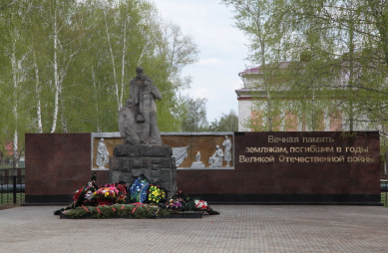  Рис.2. Общий вид
3. | Постамент. Кубический формы постамент, облицованный темным натуральным камнем | 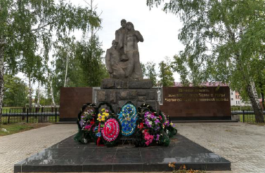  Рис.3. Вид с запада. Постамент
4. | Скульптура, изображающая трех молодых людей – одного склонившего колено юношу с каской в руке, и стоящих рядом девушку и юношу. Материал скульптуры – бетон | 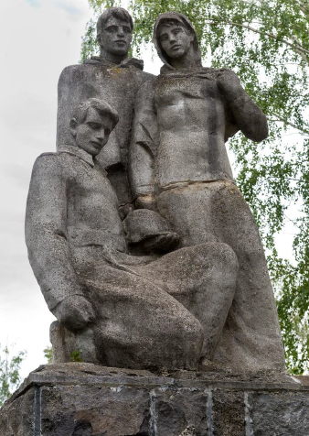  Рис.4. Скульптура
5. | Стена. Стена, облицованная полированным красным гранитом с металлическим многофигурным панно, изображающим воинов-победителей и вечный огонь. На стене закреплены объемные металлические буквы, формирующие надпись «Вечная память землякам, погибшим в годы Великой Отечественной войны» | 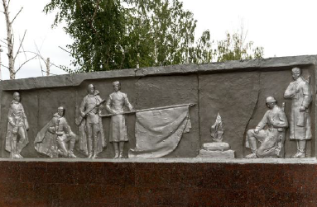  Рис.5. Панно, изображающие воинов-победителей и вечный огонь  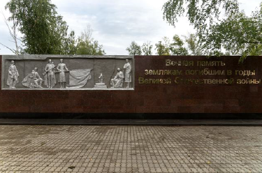  Рис.6. Буквы, формирующие надпись «Вечная память землякам, погибшим в годы Великой Отечественной войны»

